Автономное учреждение среднего профессионального образования
Ханты – Мансийского автономного округа - Югры
«СУРГУТСКИЙ ПРОФЕССИОНАЛЬНЫЙ КОЛЛЕДЖ»

Внеклассное мероприятие по физике
«Невероятные путешествия в мир физики»

 | Фамилия | Подпись, дата | Дата рассмотрения на заседании ПМО/МО
Преподаватель/ мастер п/о | Березина Ю.Ю.  Семенов О.Ю.
Председатель ПМО/МО
Версия 01
Цели и задачи:
- развитие логического мышления у учащихся, формирование навыка самостоятельно приобретать и применять знания, наблюдать и объяснять физические явления;
- обобщение и углубление изученного материала по физике за среднюю школу;
- развитие познавательных и творческих способностей, формирование качеств мышления, характерных для физической деятельности и необходимых человеку для полноценной жизни в обществе.

Оформление кабинета:
1. На доске плакат «С кем можно вместе смеяться, с тем можно вместе работать»
2. Портрет А. Эйнштейна
3. На доске игровая карта
4. Название игры

Оборудование: интерактивная доска, компьютер, магниты, кубики, презентация, таблички 341, 346, машинки, безмен, динамометр, груз, краски, яйцо, соль, стакан, мензурка, электрофорная машина, гильза, султаны, игровое поле, коробка.

Участники:
1. Ведущий.
2. Две команды учащихся (по 5 человек).
3. Болельщики.
4. 2 учащихся, которые проводят опыты.

План мероприятия
1) Вступительное слово ведущего
2) Определение правил игры для учащихся
3) Станция «Механика»
4) Станция «Молекулярная»
5) Станция «Электродинамика»
6) Подведение итогов, награждение

Ход мероприятия
Ведущий:
Здравствуйте! Сегодня мы с вами проведем игру «Невероятные приключения в мир физики». Как известно, физика одна из самых серьезных и точных наук, которая требует к себе особого внимания и окружает нас буквально повсюду. Многие явления и процессы, происходящие в окружающей среде можно объяснить, если знать и понимать этот предмет.
Цель нашего мероприятия: обобщить и систематизировать знания, которые ребята получили на уроках физики. И, конечно же, расширить кругозор учащихся, научить их наблюдать и объяснять различные физические явления, проявить свои творческие и интеллектуальные способности.
В конкурсе участвует 2 группы первого курса 341 и 346.
Данная игра знакома всем с детства, необходимо пройти весь путь. Команда, пришедшая к финишу первая, становится победителем.
Итак, правила игры:
1. В игре принимают участие 2 команды
2. Обе команды поочередно бросают кубики. Можно выбрать любое значение из двух выпавших.
3. Делают ход и выполняют предложенное задание.
4. Если задание уже выполнено, то ход смещается на один вперед.
5. Если команда неправильно выполняет предложенное задание, пропускает ход.
6. Победителем считается команда, первая пришедшая к финишу.
В игре 3 раздела: механика, молекулярная физика, электродинамика, каждый раздел состоит из 5 остановок: 3 теоретических вопроса, 2 практических задания.
Желаем всем хорошего настроения и победы!
Право первого хода разыгрывается между командами (задаются каждой команде по 3 вопроса).

Вопросы для разминки (определяем 1 игрока):
1.Какая из названных ниже элементарных частиц имеет положительный заряд?
А) электрон Б) протон В) нейтрон
2. Какая из звезд находится ближе всех к Земле?
А) Сириус
Б) Альфа Центавра
В) Луна
Г) Солнце
3. Температура кипения воды по шкале Кельвина равна…
А) 0 К Б) 100 К В) 373 К
4. Чтобы вода в стеклянном графине оставалась прохладной в жаркий день без помощи холодильника, графин достаточно обернуть мокрой тряпкой. Почему? (при испарении температура тела понижается )
5. Почему в сауне человек может выдержать температуру воздуха до 130⁰С, а в русской бане - вдвое меньше? (влажность в русской бане намного больше, чем в сауне, поэтому высокая температура в ней переносится труднее)
6. Что сильнее обжигает: пар, вырывающийся из носика кипящего чайника, или брызги самой кипящей воды и почему? (сильнее обжигает пар, т.к. его температура больше 100⁰ С)
7. Каков порядок цветов радуге? (кожзгсф)
8. Почему нельзя мясо сварить высоко в горах? (из-за низкого атмосферного давления температура кипения воды ниже 100⁰ С)
9. Почему каша при варке пригорает ко дну кастрюли, а суп нет? (на дне быстро нагревается и крупа, и жидкость, а конвекция лучше в жидкости)
10. Какой прибор служит для измерения скорости (спидометр)
11.Почему человек, выходя из воды, замерзает (испарение)
12. Назовите наибольшую скорость? (скорость света)

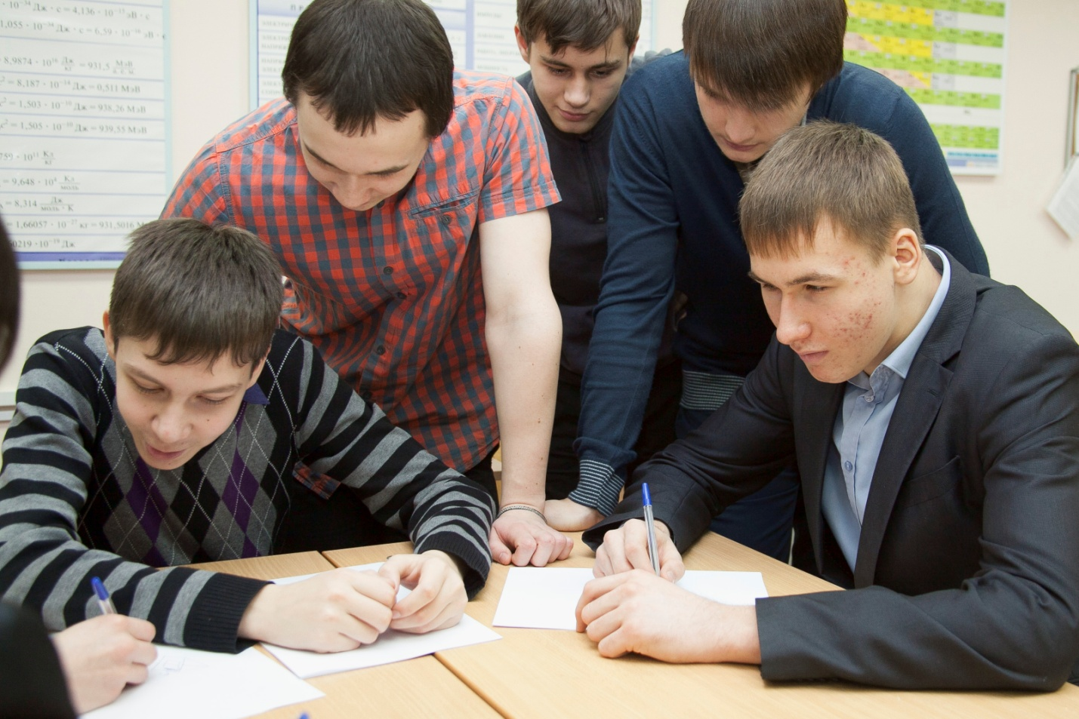

Вопросы для станции «Механическая»
1. Какой цвет светофора введен только потому, что существует инерция?
(желтый – он предупреждает водителя о необходимости затормозить машину, иначе она вследствие инерции не остановится у светофора)
2.Почему, когда режут хлеб и или мясо, то двигают нож взад-вперед, а когда режут сыр или масло, то давят на нож?
(Движение взад-вперед связано с тем, что чем острее нож, тем им легче резать. Когда на нож просто давят, то его режущим сечением является сечение, перпендикулярное ножу. Чтобы разрезать сыр или другие вязкие продукты, на нож приходится давить. Сила трения между поверхностями сыра и ножа велика, поэтому нож двигать трудно.)
3. Почему пуля, вылетевшая из ружья, не разбивает оконное стекло вдребезги, а образует в нем круглое отверстие.
(импульс силы)
4. Опыт с машинами (столкнуть между собой 2 машины разного размера и массы)
- Почему при столкновении легкового и грузового автомобиля, большие повреждения получает легковой автомобиль? ()
5. Опыт с динамометром и весами (подвесить на динамометр груз)
Объясните различие между весом и массой тела? (Вес тела – это сила действующая на подвес, измеряется в Н, масса - это мера инертности, измеряется в кг)

Вопросы для станции «Молекулярная»
1. Давление газа при его нагревании в закрытом сосуде увеличивается. Это можно объяснить увеличением…
А) концентрации молекул
Б) средней кинетической энергией молекул
В) средней потенциальной энергией молекул

2. Согласно II закону термодинамики…
А) теплота самопроизвольно не может переходить от более холодного тела к более нагретому.
Б) нельзя создать тепловой двигатель, с помощью которого можно полностью превратить энергию, полученную от нагревателя, в механическую работу
В) КПД теплового двигателя всегда меньше 100%

3. Какое значение для КПД наклонной плоскости, полученные учащимися при выполнении лабораторной работы, является заведомо неверным.
А) 0,75 Б) 1,5 В) 0,33
4. Опыт с красками (Размешать краску разного цвета в 3 стеклянных колбах).
- Объясните происходящее явление (явление диффузии).
5. Опыт «Подводная лодка» (В емкость с простой водой положить яйцо, оно при этом тонет, аккуратно размешать в ней поваренную соль, яйцо всплывает)
- Почему всплывает яйцо? (увеличивается плотность воды)
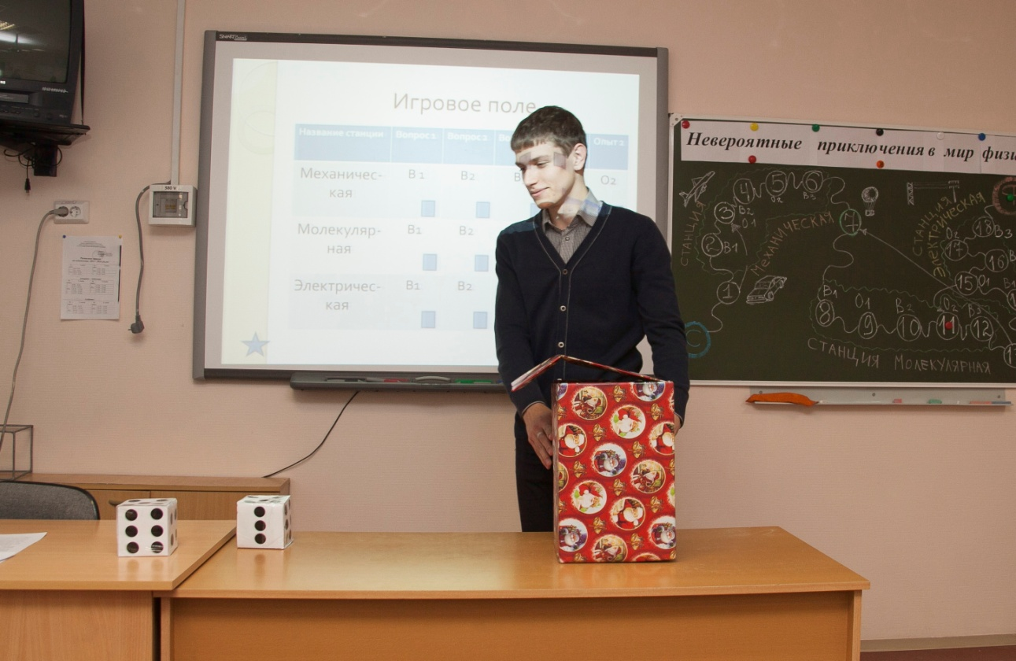
Вопросы для станции «Электрическая»
1. Как изменится сопротивление проводника, если его разрезать на три равные части и соединить их параллельно
А) не изменится
Б) уменьшится в 3 раза
В) увеличится в 9 раз
Г) уменьшится в 9 раз

2. Пластмассовая линейка при трении о шерсть заряжается отрицательно. Это объясняется тем, что…
А) электроны переходят с линейки на шерсть
Б) протоны переходят с линейки на шерсть
В) электроны переходят с шерсти на линейку
Г) протоны переходят с шерсти на линейку

3. Почему нити прилипают к гребням чесальных машин, применяющихся в текстильной промышленности, и при этом путаются и часто рвутся? Для борьбы с этим явлением в цехах искусственно создают повышенную влажность воздуха. Зачем это делают? (из-за явления электризации, повышенная влажность воздуха уменьшает это явление)
4. Опыт «Электрические султаны» (с помощью электрофорной машины зарядить султаны)
- Объясните происходящее явление (явление электризации, заряды разного знака притягиваются).
5. Опыт «Электрический маятник» ( )
- Почему гильза совершает колебания?

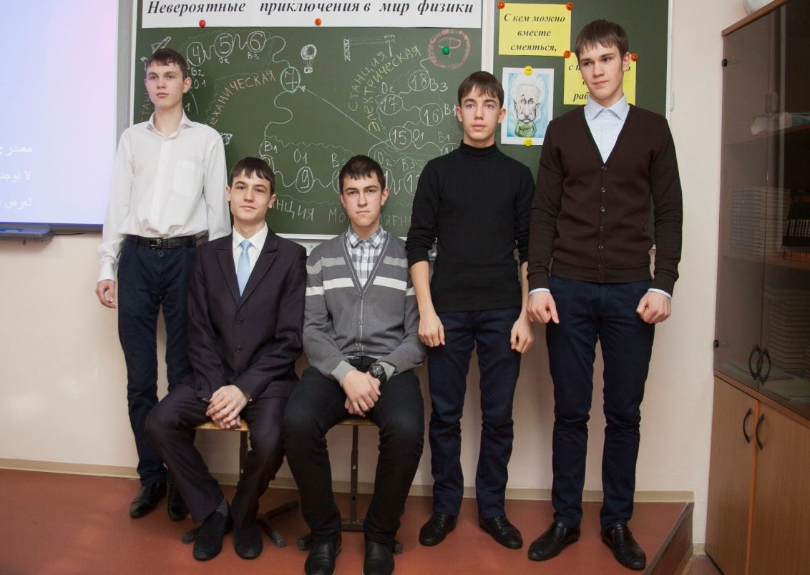
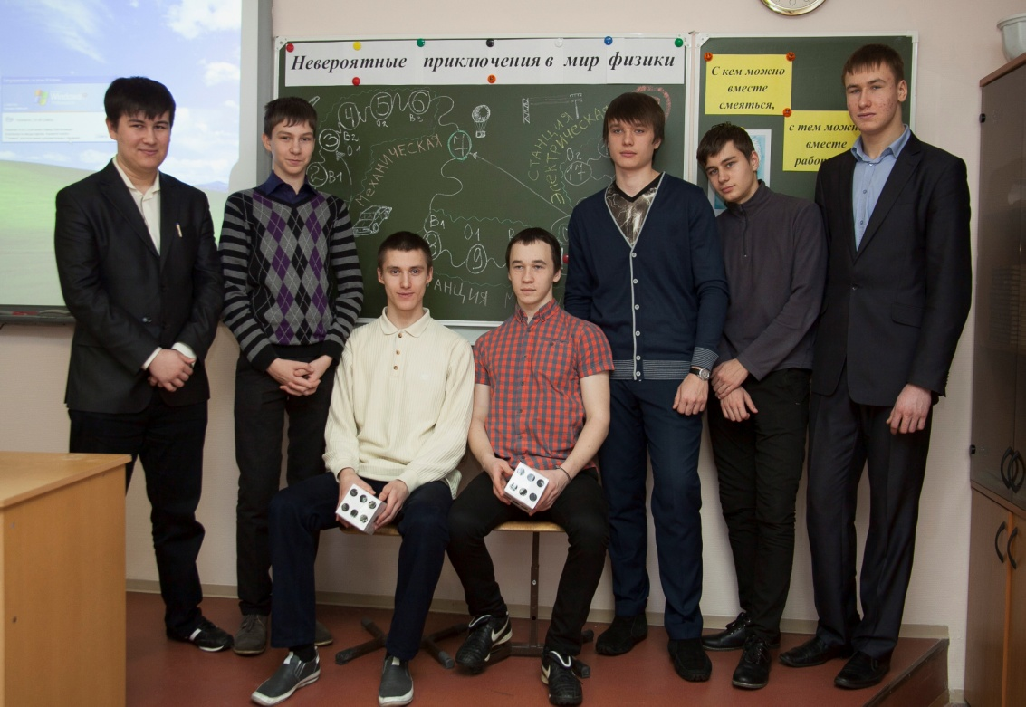

Наша игра закончена! Пора подвести итоги! Выиграла команда ____ группы!
Награждение.

